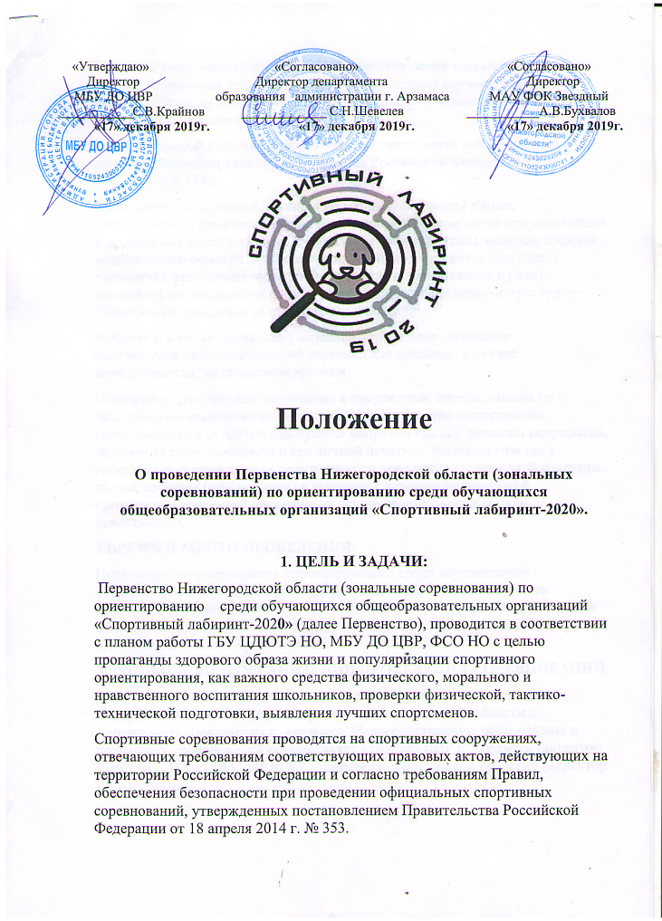

Участие в спортивных соревнованиях осуществляется только при наличии полиса страхования жизни и здоровья от несчастных случаев, который представляется на каждого участника спортивных соревнований в комиссию по допуску участников.
Оказание скорой медицинской помощи осуществляется в соответствии с приказом Министерства здравоохранения Российской Федерации от 01.03.2016 № 134н
«О Порядке организации оказания медицинской помощи лицам, занимающимся физической культурой и спортом (в том числе при подготовке и проведении физкультурных и спортивных мероприятий), включая порядок медицинского осмотра лиц, желающих пройти спортивную подготовку, заниматься физической культурой и спортом в организациях и (или) выполнить нормативы испытаний (тестов) Всероссийского физкультурно-спортивного комплекса «Готов к труду и обороне».
Вовремя и в месте проведения соревнований должен находится соответствующий медицинский персонал для оказания, в случае необходимости, медицинской помощи.
Основанием для допуска спортсмена к спортивным соревнованиям по медицинским заключениям является заявка на участие в спортивных соревнованиях с отметкой «Допущен» напротив каждой фамилии спортсмена, заверенная подписью врача и его личной печатью. Заявка на участие в спортивных соревнованиях подписывается врачом с расшифровкой фамилии, имени, отчества (при наличии) и заверяется печатью медицинской организации, имеющей лицензию на осуществление медицинской деятельности.

2.ВРЕМЯ И МЕСТО ПРОВЕДЕНИЯ:
Первенство по спортивному ориентированию среди обучающихся образовательных организаций в дисциплине «спортивный лабиринт» проводится 18 января 2020 года в МАУ «ФОК в г. Арзамас Нижегородской области» по адресу: г. Арзамас, микр-он «Дубки», 3-й спортивный переулок, д.1 универсальный спортивный зал.

3.РУКОВОДСВО И ОРГАНИЗАЦИЯ ПРОВЕДЕНИЯ СОРЕВНОВАНИЙ:
Общую координацию и руководство соревнованиями осуществляет Федерация спортивного ориентирования Нижегородской области и Департамент образования г. Арзамаса. Непосредственную организацию и подготовку соревнований осуществляет МБУ ДО ЦВР г. Арзамаса (директор Крайнов С.В.) и МАУ «ФОК в г. Арзамас Нижегородской области» (директор А.В. Бухвалов).

4.СРОКИ ПОДАЧИ ЗАЯВОК:
Для участия в Первенстве необходимо пройти онлайн заявку на странице соревнований - https://orgeo.ru/event/11440
до 15 января 2020 г. или по ссылке: ЗАЯВКА
В день заезда для регистрации организованных команд в мандатную комиссию предоставляются следующие документы:
- Именная заявка с визой врача, заверенные руководителями местной администрации в области физической культуры и спорта и руководителем образовательной организации;
- копия приказа о направлении команды на соревнования;
- индивидуальные квалификационные документы на всех участников команды (при наличии).
- с собой участники должны иметь страховой полис обязательного медицинского страхования
5. ПРОГРАММА ПЕРВЕНСТВА
08.00 – 9.45 - регистрация участников
10.00 - 10.15 - торжественное открытие соревнований
10.30 - 12.00 - старт квалификационных забегов
12.30-13.30 - старт финальных забегов.
14.00 - подведение итогов и награждение победителей.
6.УЧАСТНИКИ
К участию в Первенстве допускаются команды общеобразовательных и средних профессиональных организаций Нижегородской области. В команде могут быть участники только одной общеобразовательной организации объединять команды не разрешается.

В состав команд включаются участники по следующим возрастным группам:
- мальчики 2009 года рождения и младше (М 11)
- мальчики 2008-2007 годов рождения и младше (М 13)
- мальчики 2004-2006 годов рождения (М 15)
- юноши 2002-2003 годов рождения (М 18)
- девочки 2009 годов рождения и младше (Ж 11)
- девочки 2008-2007 годов рождения и младше (Ж13)
- девочки 2004-2006 годов рождения (Ж 15)
- девушки 2002-2003 годов рождения (Ж 18)
В финальный этап отбираются по четыре лучших команд с каждого зонального этапа. Команды, заявленные от учреждений дополнительного и среднего профессионального образования, соревнуются в личном и общекомандном зачете только между собой и не участвуют в розыгрыше большого переходящего кубка. Команда общеобразовательной организации, вправе участвовать в двух зональных этапах, определенных положением.
Также, команда, не относящееся к определенной положением зоне, но желающая принять участие в первом этапе, по дополнительному согласованию с организаторами конкретного этапа, может принять участие в этом этапе.
Место проведения и дата проведения | Контакты организаторов соревнований | Зона  (районы) | Квота  этапа
Первый этап  МАУ «ФОК в г. Арзамас Нижегородской области»  г. Арзамас м-н Дубки 3-й спортивный переулок д.1  18.01.2020г. | Беспалов Сергей Владимирович  89108912328 | г.о.г Арзамас | 2

7.УСЛОВИЯ ПРОВЕДЕНИЯ СОРЕВНОВАНИЙ:
Соревнования проводятся по цветной карте, специально подготовленной к данным соревнованиям по дисциплине «спортивный лабиринт». Дистанция в заданном направлении, длина дистанции определяется в зависимости от группы (в среднем 2-5 минут). Отметка на контрольных пунктах производится чипом электронной отметки системы SFR. В личном зачете победители и призеры этапов Первенства в каждой возрастной группе определяются по лучшему времени прохождения дистанции отдельно среди мальчиков и девочек. Командный зачет определяется по 6 лучшим участникам команды не зависимо от пола и возрастной группы. Баллы считаются по формуле:очки = 150-50*(Т/участника-Т/победителя).
8.ОБЩИЕ УСЛОВИЯ ПРОВЕДЕНИЯ СОРЕВНОВАНИЙ
«Спортивный Лабиринт»- это вид спортивного ориентирования, в котором участники при помощи карты должны пройти заданное число контрольных пунктов (КП), расположенных на специально созданной для этого искусственной местности. Результаты участников определяются по времени прохождения дистанции. Искусственная местность состоит из совокупности стандартных объектов типа (конусы,
маты, ворота, скамейки, сетка, и другие объекты), расположенных на территории спортивного зала.
Квалификационные забеги. Из каждой возрастной группы квалифицируются по 9 лучших результатов.
Финальные забеги будут проходить каждые 7 минут по возрастным группам по 9 человек.
9.БЕЗОПАСНОСТЬ ПРОВЕДЕНИЯ СОРЕВНОВАНИЙ:
-Во время спортивной части соревнований ответственность за безопасность проведения несет проводящая организация и ГСК.
-Организаторы и ГСК не несут ответственности за жизнь и здоровье участников соревнований вне соревновательной части.
-Представители командирующих организаций и участники несут персональную ответственность за выполнение правил техники безопасности, соблюдение дисциплины и порядка и экологических норм на месте проведения соревнований.
10.НАГРАЖДЕНИЕ УЧАСТНИКОВ:
В личном зачете победители и призеры Первенства в каждой возрастной группе определяются по лучшему времени прохождения дистанции (финала) отдельно среди мальчиков и девочек.
Командный зачет определяется по 6 - ми лучшим участникам команды (не более одного представителя команды) в квалификационных забегах. Дополнительные баллы, к уже полученным в квалификационных забегах получают участники финальных забегов. Баллы в квалификационных и финальных забегах считаются по формуле 150-50*(Т - участника / T - победителя).
Индивидуальные участники, занявшие 1- 3 места в Первенстве по всем возрастным группам награждаются призами и грамотами. Команды, занявшие 1-3 место, награждаются грамотами.
11.ФИНАНСИРОВАНИЕ:
-Расходы, связанные с организацией и проведением соревнований, награждением призеров несет МБУ ДО ЦВР.
-Расходы, связанные с награждением победителей и призеров, осуществляется за счет программы «Развитие физической культуры и спорта города Арзамаса» и программы «Ориентирование — это просто как раз-два-три!» ФСО НО.
- Расходы по командированию (проезд, питание, размещение) и страхованию участников соревнований обеспечивают командирующие их организации.
12.ФИНАНСОВЫЕ УСЛОВИЯ УЧАСТИЯ В ПЕРВЕНСТВЕ:
-Заявочный взнос-50руб с участника. Заявочный взнос не является коммерческим и не покрывает всех расходов организаторов на проведение, награждение данных соревнований.
Согласно Федеральному закону от 04.12.2007 N 329-ФЗ (ред. от 29.06.2015) «О физической культуре и спорте в Российской Федерации»
-Статья 20. Организация и проведение физкультурных мероприятий, спортивных мероприятий 1. Организаторы физкультурных мероприятий или спортивных мероприятий определяют условия их проведения, в том числе условия и порядок предоставления компенсационных выплат спортивным судьям, связанных с оплатой стоимости питания, спортивного снаряжения, оборудования, спортивной и парадной формы, получаемых ими для участия в спортивных соревнованиях, несут ответственность за организацию и проведение таких мероприятий, имеют право приостанавливать и прекращать такие мероприятия, изменять время их проведения и утверждать их итоги, а также при проведении официальных спортивных соревнований обеспечивают совместно с собственниками,
пользователями объектов спорта меры общественного порядка и общественной безопасности в соответствии с настоящим Федеральным законом и правилами обеспечения безопасности при проведении официальных спортивных соревнований, утвержденными Правительством Российской Федерации (далее — правила обеспечения безопасности при проведении официальных спортивных соревнований).

Список Главной судейской коллегии:
1. Главный судья соревнований: Беспалов С.В. г. Арзамас (СС1К)- (МБУ ДО ЦВР)
2. Главный секретарь соревнований: Спирина А.А. (СС3К).
3. Контролеры старта и финиша: Венедиктова А., (МБОУ СШ№2 ), Парфенова К.И.(МАУ ФОК в г. Арзамас НО)
5. Судьи-контролеры: Трифонов Д.А. (МБУ ДО ЦВР), Казаков С.

Данное положение является официальным вызовом на соревнования!

